Projet : Un System anti intrusion

Description du Projet

L'objectif est de créer un dispositif de surveillance automatique. Le système reste en veille jusqu'à ce que le capteur PIR détecte un mouvement (grâce à la chaleur corporelle). Dès qu'une intrusion est repérée, l'Arduino traite l'information et active immédiatement le Buzzer pour émettre un signal sonore d'alerte.
Liste et rôle des Composants
Composant | Rôle
Arduino Uno | C'est le "cerveau" du système. Il lit le signal envoyé par le capteur et commande l'allumage du buzzer.
Capteur PIR (HC-SR501) | C'est l'"œil" du système. Il détecte les variations d'infrarouges émises par le corps humain en mouvement.
Buzzer (Actif) | C'est la "bouche" du système. Il transforme l'électricité en un son strident pour donner l'alerte.
Jumpers | Ils assurent la connexion entre les différents éléments

Mode de fonctionnement :
-Le capteur PIR surveille la zone et détecte toute variation infrarouge causée par le passage d’une personne.
-Dès qu’un mouvement est détecté, le capteur envoie un signal HIGH à la carte Arduino.
-L’Arduino active alors le buzzer, qui émet plusieurs sons espacés d’une seconde.
-Si aucun mouvement n’est détecté, le buzzer reste silencieux.

Arduino Uno :
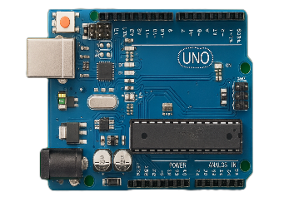
Buzzer (Actif) :
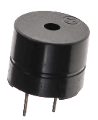
Jumpers :
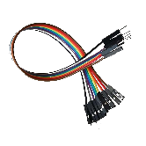
Capteur PIR (HC-SR501) :
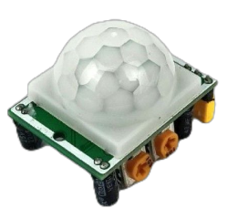
Connexions à réaliser
Broche Capteur PIR | Arduino | Broches du Buzzer | Arduino
VCC | 5V | + | PIN
GND | GND | - | GND
OUT | D8
Pour comprendre le mode fonctionnement du capteur PIR, cliquez sur ce lien : Comment fonctionne le capteur PIR ?

NB :
- Après avoir réalisé toutes les connexions, allez dans le logiciel Arduino, créez un nouveau fichier code. Copiez le code
« Anti_mouvement_system » et collez-le à l’intérieure de votre fichier code puis téléversez-le.
- Après avoir téléversé le code, vous pouvez régler la sensibilité de votre capteur PIR grâce aux potentiomètres sur son dos (Patienter 30 secondes après avoir uploadé le code avant de tester votre système. Il prend du temps pour s’adapter à la température ambiante).
- Pour l’alimentation du projet je vous suggère des piles lithium rechargeables ou une tête de chargeur de téléphone relier au câble d’alimentation de l’Arduino.
- Vous pouvez mettre votre système anti intrusion au-dessus d’une porte ou d’une fenêtre.
- Tips pour brancher le buzzer : Mettez la borne + du Buzzer directement sur la borne 12 de l’Arduino puis sa borne - sur le GND (pas besoin de jumpers).

